Presseinformation  Mai 2025 |  | Ansprechpartner für die Redaktion:  Schüco International KG  Ute Minartz  Karolinenstr. 1–15  33609 Bielefeld  Tel.: +49 (0)521783-6307  Mail: PR@schueco.com  www.schueco.de/presse  www.schueco.com/press
Ehemaliges Bahnausbesserungswerk, Neuaubing:
Sanierung und Umnutzung der Werkhalle 3

Bielefeld. Das einstige Bahnausbesserungswerk in München-Neuaubing ist heute Teil eines Gewerbeparks vor den Toren der bayerischen Landeshauptstadt. Bei der denkmalgerechten Sanierung der Werkhalle 3 setzten die Architekten u. a. auf Janisol Arte 2.0 von Schüco Stahlsysteme Jansen. Mit dem feinen Sprossensystem konnten die historischen Industrieverglasungen unter Wahrung des charakteristischen Erscheinungsbilds erneuert werden.

Die sog. „Werkhalle 3“ zählt zu den ältesten Gebäuden auf dem Gelände des Eisenbahn-Ausbesserungswerkes, das zwischen 1912 und 1918 in München-Neuaubing entstand. Es handelt sich um einen mit Klinkern verkleideter Stahlbetonbau, der 1906 als Wagenreparaturwerkstatt in Betrieb genommen und bis Anfang der 2000er-Jahre genutzt wurde. Nach dem Auszug der Bahn übernahm der Projektentwickler Aurelis Asset GmbH das Gelände mit den seit 2008 denkmalgeschützten Hallen. Die Werkhalle 3, ehemals als “Westliche Wagenreparaturwerkstatt” genutzt, ist mit einer Grundfläche von rund 11.000 Quadratmetern die zweitgrößte der historischen Hallen. Die bestehende Grundfläche der bis zu 11,50 Meter hohen Konstruktion wurde durch den Einbau von Galerien um weitere 2.000 Quadratmeter erweitert. Im Rahmen der Umnutzung zu Büro- und Gewerbeeinheiten gliederten die mit der Sanierung beauftragten Architekten – Fischer + Steiger u. Partner Architekten mbB, München – das Volumen in vier eigenständige Bereiche, die über einen Innenhof miteinander verbunden sind. Die Sichtklinker-Fassaden wurden bei der Sanierung erhalten, ebenso die charakteristischen Rundbogenfenster.

Authentische Sanierung identitätsstiftender Gebäude
„Die Sanierung der historischen Hallen erforderte unsere ganze Flexibilität und Kreativität“, sagt Heinz Fischer von Fischer + Steiger u. Partner Architekten mbB, München. „Eine besondere Herausforderung war die Verbindung von bauphysikalisch vernünftigen und technisch zeitgemäßen Lösungen mit den Anforderungen des Denkmalschutzes.“ Aufgrund der Denkmaleigenschaft wurden die einfach verglasten Stahlprofile der großformatigen Industrieverglasungen nach Möglichkeit instandgesetzt und innenseitig um eine thermische Fensterebene ergänzt. Zur Rekonstruktion fehlender Fenster wählten die Architekten Janisol Arte 2.0 von Schüco Stahlsysteme Jansen. Äußerst schmale Ansichtsbreiten und hervorragende Leistungswerte charakterisieren das thermisch getrennte Stahlsystem. Mit den feinen Stahlsprossen konnten die neuen Fenster – Stahlrahmen-Konstruktionen mit dreifach-Isolierverglasung – in der gewünscht schlanken Ansicht realisiert werden.

Transformation von Bestandsimmobilien
Hinter der Industriearchitektur der Jahrhundertwende findet sich nach der Sanierung modernste Technik. Die Wärmeversorgung erfolgt durch Fernwärme aus einer nahe liegenden Geothermieanlage. Eine neue, innenliegende Wärmedämmung sowie der Einbau einer zusätzlichen Isolierglasebene zum Innenraum hin sorgen dafür, dass die wertvolle historische Bausubstanz energieeffizient genutzt werden kann. Das Projekt ist ein gutes Beispiel für die Möglichkeiten, die in der Umnutzung von Bestandsimmobilien liegen: Mit vergleichsweise geringen CO₂-Emissionen wurde dem Bauwerk ein weiterer Lebenszyklus beschert. Im Zusammenspiel mit dem zukunftsfähigen Nutzungskonzept ist es gelungen, den Wert der Immobilie zu steigern und ein Stück Bahngeschichte für die Zukunft zu erhalten.

Bautafel:
Bauherr: Aurelis Asset GmbH, Eschborn
Architekten: Fischer + Steiger u. Partner Architekten mbB, München
Metallbauer: Peintner Glas- und Metallbau GmbH & Co. KG, Farchant
Verwendete Stahlprofilsysteme:
Fenster: Janisol Arte 2.0
Türen: Janisol
Systemlieferant: Schüco Stahlsysteme Jansen, Bielefeld
Systemhersteller: Jansen AG, Oberriet/CH
Fertigstellung: 2024

Schüco – Systemlösungen für Fenster, Türen und Fassaden
Die Schüco Gruppe mit Hauptsitz in Bielefeld entwickelt und vertreibt Systemlösungen für die Gebäudehülle aus den Materialien Aluminium, Stahl und Kunststoff. Das Produktportfolio umfasst Fenster-, Tür-, Fassaden-, Lüftungs-, Sicherheits- und Sonnenschutzsysteme sowie intelligente und vernetzbare Lösungen für den Wohn- und Objektbau. Darüber hinaus bietet Schüco Beratung und digitale Lösungen für alle Phasen eines Bauprojektes – von der initialen Idee über die Planung, Fertigung und Montage bis hin zum After Sales Service mit Wartung und Instandhaltung. Ergänzt wird das Portfolio durch Maschinen zur Fertigung und einen kundennahen Service. Als eines der führenden Unternehmen der Bauindustrie hat sich Schüco dem Ziel verschrieben, Vorreiter für ganzheitliche Nachhaltigkeit zu sein und mit seinen Produkten und Services einen aktiven Beitrag zur Verwirklichung von Klimaneutralität und Kreislaufwirtschaft im Bauwesen zu leisten. 1951 gegründet, ist Schüco heute in mehr als 80 Ländern aktiv und hat mit 6.750 Mitarbeitenden in 2023 einen Jahresumsatz von 2,11 Milliarden Euro erwirtschaftet. Weitere Informationen unter www.schueco.de

Unter der Bezeichnung Schüco Stahlsysteme Jansen vertreibt Schüco die Stahlsysteme der Schweizer Jansen AG exklusiv in Deutschland, Dänemark, Schweden, Norwegen, Finnland, Island, Luxemburg, Großbritannien, Griechenland, Zypern (Süd) und im Baltikum. Im Gegenzug vertreibt die Jansen AG die Schüco Produkte in der Schweiz.

Die Bildfeindaten stehen im Schüco Newsroom unter
www.schueco.de/presse zum Download bereit.

Fotografie: Laura Thiesbrummel, München
Nutzungsrecht: Schüco International KG
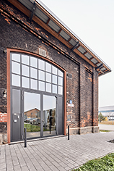
Das einstige Bahnausbesserungswerk in München-Neuaubing ist heute Teil eines Gewerbeparks vor den Toren der bayerischen Landeshauptstadt. Die sog. „Werkhalle 3“, ein mit Klinkern verkleideter Stahlbetonbau aus dem Jahr 1906, zählt zu den ältesten Gebäuden auf dem Gelände. Bei der denkmalgerechten Sanierung setzen die Architekten u. a. auf Systeme von Schüco Stahlsysteme Jansen.

Fotografie: Laura Thiesbrummel, München
Nutzungsrecht: Schüco International KG
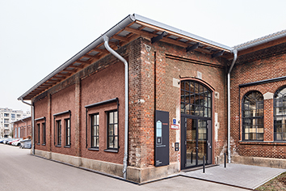
Die Sichtklinker-Fassaden blieben bei der Sanierung ebenso erhalten wie die charakteristischen Industrieverglasungen.

Fotografie: Laura Thiesbrummel, München
Nutzungsrecht: Schüco International KG
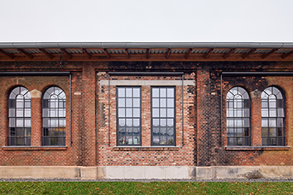
Eine besondere Herausforderung war die Ertüchtigung bzw. Erneuerung der einfach verglasten Stahlfenster.

Fotografie: Laura Thiesbrummel, München
Nutzungsrecht: Schüco International KG
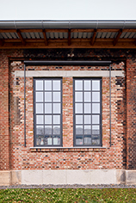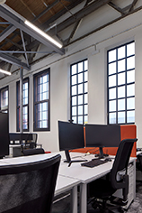
Die einfach verglasten Stahlfenster wurden zum Teil instandgesetzt und innen um eine thermische Fensterebene ergänzt.

Fotografie: Laura Thiesbrummel, München
Nutzungsrecht: Schüco International KG
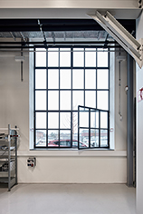
Fehlende oder irreparabel schadhafte Fenster wurden mit Schüco Stahlsysteme Jansen, Janisol Arte 2.0, erneuert.

Fotografie: Laura Thiesbrummel, München
Nutzungsrecht: Schüco International KG
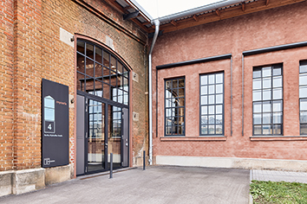
Der Unterschied zwischen den erneuerten Fenstern (links, Mitte) und dem restrukturierten Fenster (rechts) ist kaum auszumachen.

Fotografie: Laura Thiesbrummel, München
Nutzungsrecht: Schüco International KG
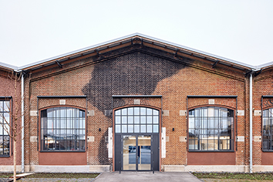
Zweiflügelige Eingangstür aus dem Schüco Stahlsystem Janisol mit feststehenden, verblechten Seitenteilen und verglastem Oberlicht.

